**Структура управления организацией МУК «ДК ст.Кисляковской»**

Директор МУК «ДК ст Кисляковской» - Яковенко Анна Петровна, тел. (886168)-43 – 301

Сектор по спорту – заведующий сектором Купленко Павел Михайлович

Тел. 8(964) 9159490

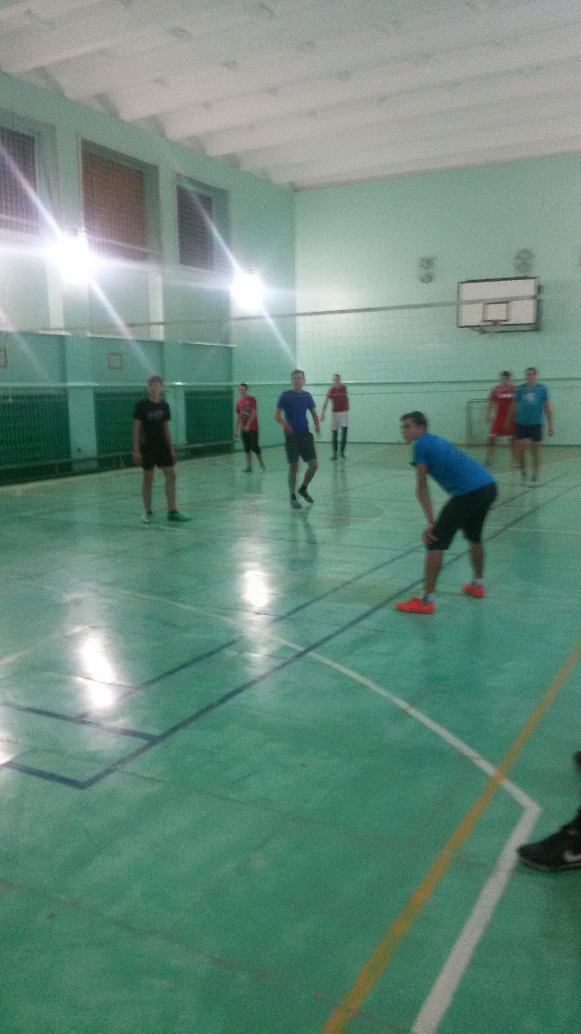

В МУК «ДК ст.Кисляковской» работает 6 КЛО спортивного направления: «Футбол», «Минифутбол», «Волейбол», «Баскетбол», «Домино», «Настольный теннис». Всего посещают КЛО 167 человек.

На территории Кисляковского сельского поселения проводятся физкультурно-массовые и спортивно-оздоровительные мероприятий по 33 видам спорта.

Кисляковские спортсмены ежегодно занимают призовые места в следующих видах спорта: волейбол, бадминтон, городошный спорт ,пляжный волейбол ,шашки, футбол.

Спортинструкторы ведут постоянную работу по вовлечению населения в спортивные соревнования, состязания, пропагандируя здоровый образ жизни.

Сектор по работе с молодежью – заведующая сектором Кущий татьяна Николаевна

Тел. 8(613) 5834452

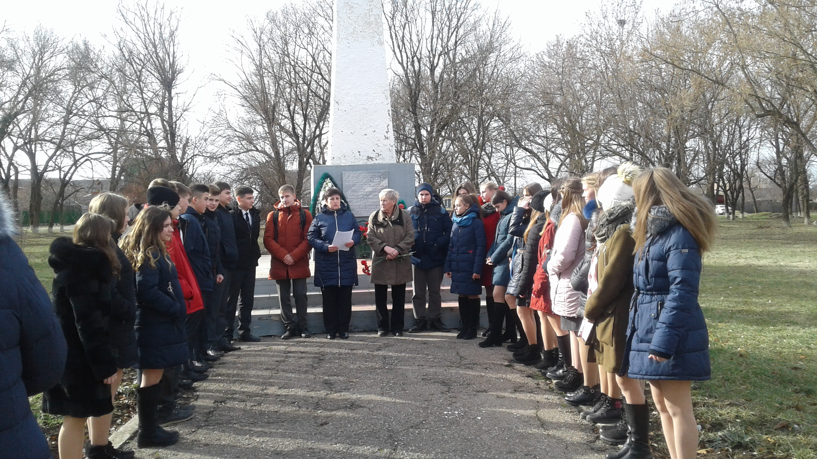

В Кисляковском сельском поселении работа с молодежью ведется по следующим направлениям: духовно-нравственное воспитание, гражданско-правовое воспитание, эстетическое воспитание, межэтническое воспитание, спортивно-оздоровительное и пропаганда здорового образа жизни. Работают КЛО «Дамский клуб, «Молодые ветра», «Добровольцы добрых дел». КЛО «Молодые ветра активно участвует в краевых и районных конкурсах, неоднократно занимая призовые места. КЛО «Добровольцы добрых дел» ведут активную волонтерскую деятельность (краевые и районные акции, уборка территории памятников, поздравление ветеранов и тружеников тыла)

Музейная комната МУК ДК ст.Кисляковской» - заведующая сектором Сергиенко Наталья Викторовна, тел.(886168)-43 – 301

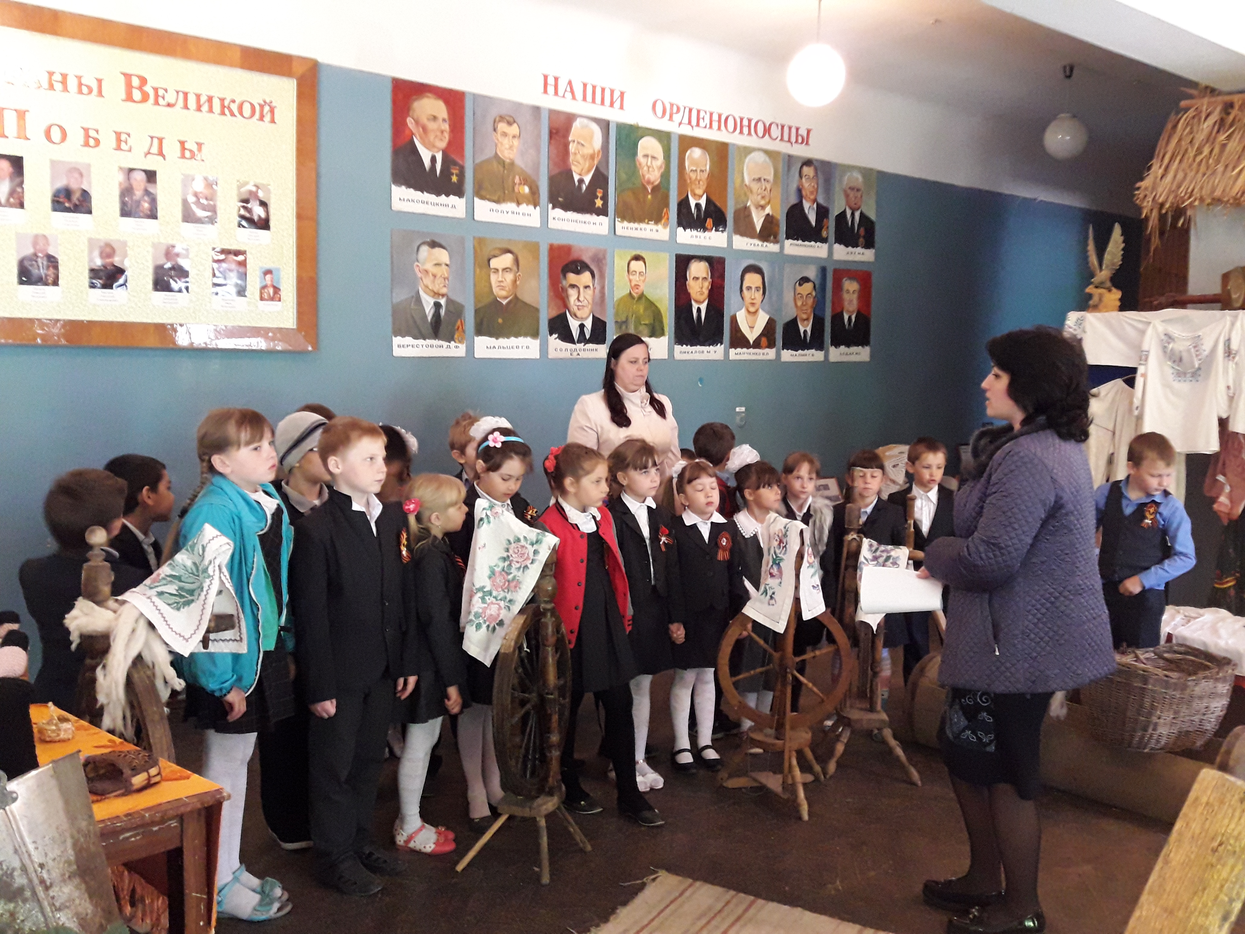

. Музейная комната обладает огромным образовательно-воспитательным потенциалом, так как сохраняет и экспонирует подлинные исторические документы и их копии. Профиль - историко-краеведческий. Посещаемость музейной комнаты ежегодно составляет более 4000 человек. Фонд музея – 1217 экземпляров, из них живопись, графика, скульптура – 55, предметы быта и этнографии – 689, прочие-473. Для посетителей проводятся групповые и индивидуальные экскурсии, беседы, часы истории, уроки мужества, выставки. Работает КЛО «Патриот» в направлении патриотической деятельности.